《经济生活》 第一课 第二框 信用工具和外汇
班级 姓名
【目标导学】
（一）知识目标
1、知道经济往来结算中常用的信用工具：信用卡、支票、汇票
2、知道外汇和汇率的含义
3、理解各种信用工具的用途和使用范围
4、保持人民币币值稳定的意义
5、运用初步掌握的信用工具知识，联系实际谈谈信用工具在现代经济生活中的作用
（二）能力目标
1、通过演绎信用卡、支票、汇票等几种信用工具的使用，使学生感受现代经济生活中学会正确使用信用工具的好处，增强学生参与经济生活的能力。
（三）情感、态度与价值观目标
通过本框学习，使学生确立与市场经济相适应的商品货币观念，树立正确的金钱观
【课前预习】
1、你认识下列这些信用卡吗？你还知道有哪些信用卡？
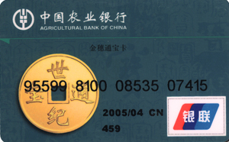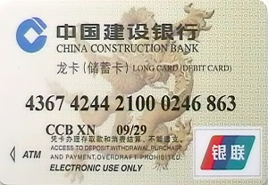
 图一 图二
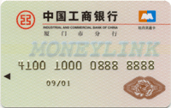

图三 图四

2、你认识图五是什么？

图五

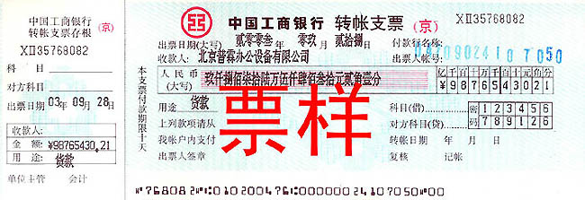

3、尝试完成学案中的填空及相关思考题。
【学习过程】
探究一：北京某公司职员小张想利用“十.一”假期去南方旅游，从银行取了两万元钱，可是怎样保管呢？放在身上既不安全，也不方便，他很为此事发愁。你能帮小张想个解决的办法吗？

总结：一、 信用工具
1、结算方式：（1） （2）
2、常用信用工具
（1） （2）
3、信用卡
（1）含义:是指具有 等部分或全部功能的 。
银行信用卡是 对 的客户发行的一种 。
(2)优点:使用信用卡可以集 、 、 、
为一体，能减少现金的使用， ，方便购物消费安全。
（信用卡使用要注意考虑还贷能力，不能恶意透支。）
4、支票
（1）含义：是 的支付凭证，是出票人委托 等 见票时无条件支付一定金额给收款人或者持票人的 。
（2）分类：分为 支票和 支票两种。

探究二：小王一家国庆要去香港旅游， 他去银行查了港币与人民币的汇率牌价，现为0.93。小王一家有点困惑，这外汇牌价到底是怎么回事？如果香港人民币和港币可以通用，那么小王他们划算使用哪种纸币呢？

总结： 二、外汇
1、外汇含义：是用 表示的用于 的 。
2、汇率含义：又称汇价，是两种货币之间的 。
3、如果以100单位的人民币可以兑换成 的人民币，说明外币的汇率 ；反之，则说明外币汇率 。
4、保持人民币币值稳定，即对内保持 稳定，对外保持 稳定，
对 生活安定， 又好又快发展，对 的稳定，经济的发展，具有重要意义。
拓展延伸 课后查阅资料
汇率是经常变动的，为什么汇率经常变动？我国在美国、日本等国再三施加压力的情况下，为什么保持汇率稳定，人民币不升值？

小资料 如何面对升值压力
升值有利有弊，关键看对进度和程度的把握。面对继续升值的压力，我们应该从容、冷静、沉着应对，兼顾现实和未来。
应该遵循温家宝总理在两年前提出的“主动性、可控性和渐进性”三原则。考虑外界的态度，但不屈从外部的压力。一是坚持原则，明确我方的主体和主导地位；二是善于沟通和斗争，有理有利有节，让对方明白一损俱损的道理；三是坚持小幅、稳步地推进，把幅度控制在多数国内企业短期可以承受的范围内。

练一练：
2010年9月9日人民币外汇牌价（人民币元/100外币）
1、2010年9月9日，美元的现钞买入价为676.71 , 美元对人民币的汇率是多少？

2、如果某一天美元的现钞买入价为678.5200，那么同9月9日相比，它的汇率是升了还是降了？

【课后反思】你的心得，你的困惑

【课堂练习】
银行信用卡之所以是目前最有效的支付手段，是因为对持有者来说，它具有以下优点（ ）
A．集存款、取款、消费、信贷、结算、查询于一体，安全方便 
B．可以任意透支
C．可以到任何地点进行消费使用 D．不需要任何条件可以随意申领

